

中国电信物联网开放平台_软件升级指导书

（V1）

中国电信股份有限公司物联网分公司

二〇一八年三月

**编制单位：**

|  |  |
| --- | --- |
| 编制单位 | 中国电信股份有限公司物联网分公司平台运营部 |

**修订记录：**

|  |  |  |
| --- | --- | --- |
| 版本号 | 日期 | 描述 |
| 01 | 2018/02/03 | 中国电信物联网开放平台_软件升级指导书 初稿 |

# 软件升级

中国电信物联网开放平台（以下简称“平台”）提供了基于LWM2M的固件升级功能，用于模组的固件升级。但是由于多数模组并未提供升级接口给MCU，所以MCU升级只能基于应用层来实现升级，为了避免和模组的升级混淆，我们把MCU的升级称为软件升级。

## 软件包

平台对升级的软件有格式要求，厂商需要根据软件包制作规范制作软件包，并上传到平台。

### 软件包制作

1. 准备升级软件包文件

设备厂商自行发布用于设备升级的软件包版本文件。

【说明】：需要将所有要在升级时传给设备的软件版本文件都打成一个升级文件。

【注】：软件包文件名称不支持包含中文字符。

1. 制作设备升级版本包

新建文件夹命名为"DM"，在DM文件夹下创建设备系统类型文件夹，例如嵌入式设备通常采用"linux"，将厂商发布的软件包描述文件"UpgradeDesc.json"文件至于"linux"目录下，参见下图：

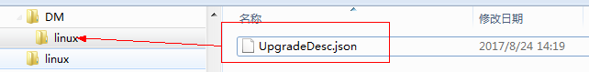

UpgradeDesc.json文件字段说明参见下表，文件编码格式为UTF-8无BOM。

| 字段名 | 字段描述 | 是否必填 |
| --- | --- | --- |
| specVersion | 描述文件版本号，固定值："1.0" | 是 |
| fileName | 软件包文件名，例如：ExamplePackage_V1.0.xx | 是 |
| version | 软件包版本号  备注：升级协议类型为PCP的设备软件版本号长度不超过16个字节 | 是 |
| deviceType | 设备类型 | 是 |
| manufacturerName | 制造商名称 | 是 |
| model | 产品型号 | 是 |
| packageType | 软件包必须设置为："**softwarePackage**" | 是 |
| protocolType | 设备接入协议类型，例如："CoAP" | 是 |
| date | 出包时间，格式为："yyyy-MM-dd" | 否 |
| description | 对软件包的自定义描述 | 否 |
| supportSourceVersionList | List<SupportSourceVersion>  支持用于升级此版本包的设备源版本列表。不配置该字段说明该版本可用于任意源版本进行升级（具体见下表） | 否 |
| versionCheckCode | 设备厂商出包时用于版本包校验的校验码  说明：该字段有配置的话，在平台通知设备做版本下载时会将该字段作为参数发送给设备，由设备侧自行进行版本校验 | 否 |

SupportSourceVersion的字段说明

| 字段名 | 字段描述 | 是否必填 |
| --- | --- | --- |
| swVersion | 支持用于升级此版本包的设备源软件版本号。支持通配符配置，*代表匹配任意0~n个字符，?代表匹配单个任意字符 | 是 |

在与"DM"同级目录下创建平台类型文件夹，例如"linux"，该文件夹名称必须同步骤1中的平台类型文件夹一致，将厂商软件包至于该目录，参见下图

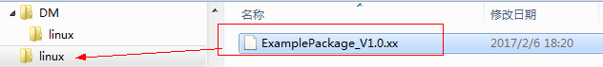

**UpgradeDesc.json**文件模板如下：

{

"specVersion": "1.0",

"fileName": "ExamplePackage_V1.0.xx",

"packageType": "softwarePackage",

"version": "V1.0",

"deviceType": "BikeLock",

"manufacturerName": "ofo",

"model": "twx2",

"protocolType":"CoAP",

"description":"Test software package",

"versionCheckCode":"123456789",

"date":"2017-08-11"

}

选中"DM"和"linux"文件夹，使用winRAR等压缩工具打包成**ZIP**格式的压缩包package.zip（注意package.zip下不能包含package这层目录，如图 8-1-3所示。不能压缩成其他格式例如rar然后在手动修改文件类型为zip）

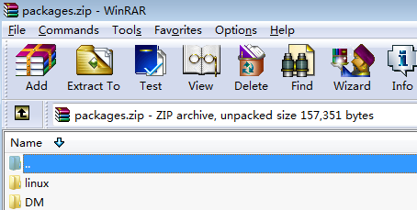

1. 对版本包进行离线签名

使用离线签名工具对软件版本包进行签名，操作步骤如下：

1. 使用浏览器登录SP Portal。
2. 下载离线签名工具。
3. 单击左侧图标，打开管理页面。
4. 单击左侧导航栏“工具”，在右侧区域单击“下载”，下载离线签名工具。
5. 在下载路径找到压缩包“signtool.zip”，右键菜单中选择“Extract to signtool\”解压缩至文件夹“signtool”。
6. 进入signtool文件夹，运行“signtool.exe”。操作界面如下所示。

离线签名工具

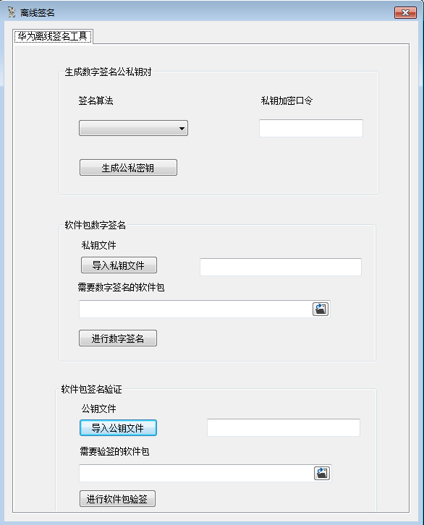

1. 生成数字签名公私钥对。
2. 根据实际情况选择签名算法。

目前提供两种签名算法：

ECDSA_256K1+SHA256

RSA2048+SHA256

1. 设置“私钥加密口令”。
   * + 口令复杂度说明：
     + 口令长度至少为6个字符
     + 口令必须包含如下至少两种字符的组合：

* 至少一个小写字母
* 至少一个大写字母
* 至少一个数字
* 至少一个特殊字符：`~!@#$%^&*()-_=+\|[{}];:'",<.>/？和空格

1. 单击“生成公私密钥”，在弹出的窗口中选择需要保存的目录，单击“确定”。

可在保存的目录下查看生成的公私密钥文件。

* + - 公钥文件：public.pem
    - 私钥文件：private.pem

1. 对升级包进行数字签名。

说明

离线签名工具只能对.zip格式的压缩包进行数字签名。

1. 在“软件包数字签名”区域，单击“导入私钥文件”，选择步骤5.3中生成的私钥文件，单击“打开”。
2. 在弹出的对话框中，输入步骤5.2中设置的口令，单击“确定”。
3. 在“需要数字签名的软件包”区域，选择需要进行数字签名的升级包。单击“打开”。
4. 单击“进行数字签名”。

签名成功后，在原软件包所在目录生成名为“XXX_signed.XXX”的带签名的升级包。

1. 升级包签名验证。
2. 在“软件包签名验证”区域，单击“导入公钥文件”，选择步骤5.3中生成的公钥文件，单击“打开”。
3. 在“需要验签的软件包”区域，选择步骤6中生成的名为“XXX_signed.XXX”的带签名的升级包。单击“打开”。
4. 单击“进行软件包验签”。
   * + 验证成功则弹出“验证签名成功！”提示框。
     + 验证失败则弹出“验签异常！”提示框。

----结束

### 软件包上传

1. 公钥上传

上传软件包之前需要上传对应的公钥信息，公钥来源离线签名时生成的public.pem文件

登陆SP Portal，选择应用管理，点击进入对应的应用下，在升级认证管理页面上传公钥

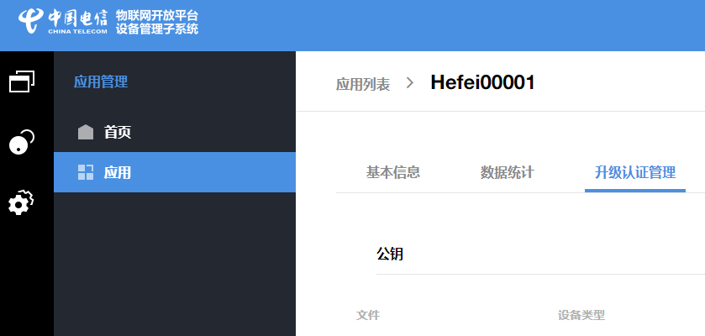

1. 软件包上传

在设备管理页面，选择对应的应用，点击包管理，在软件包管理页面点击添加软件包，选择签名后的软件包，点击确认执行软件包上传。

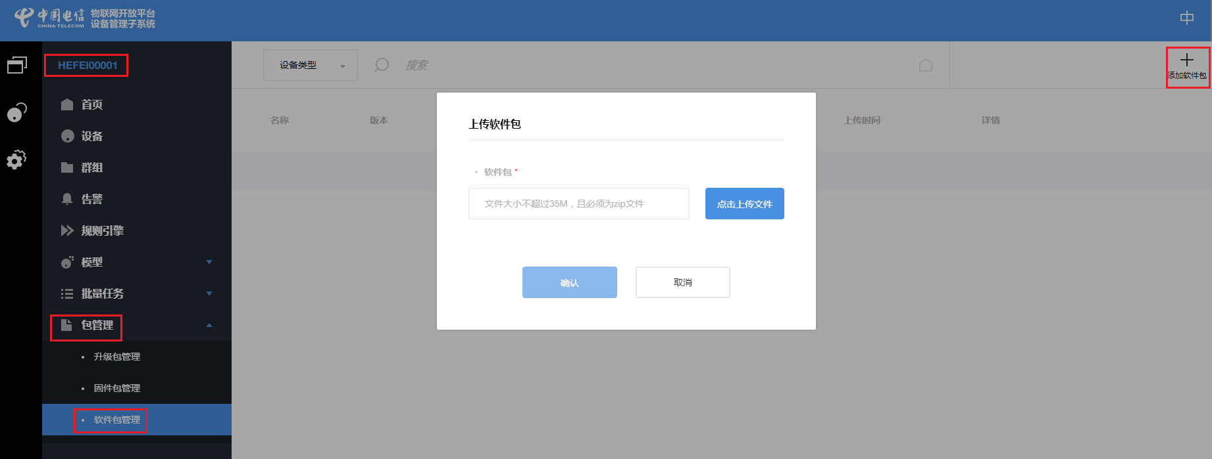

## Profile

如果设备需要软件升级，需要在设备profile里增加软件升级能力的定义，升级协议选择“PCP”。

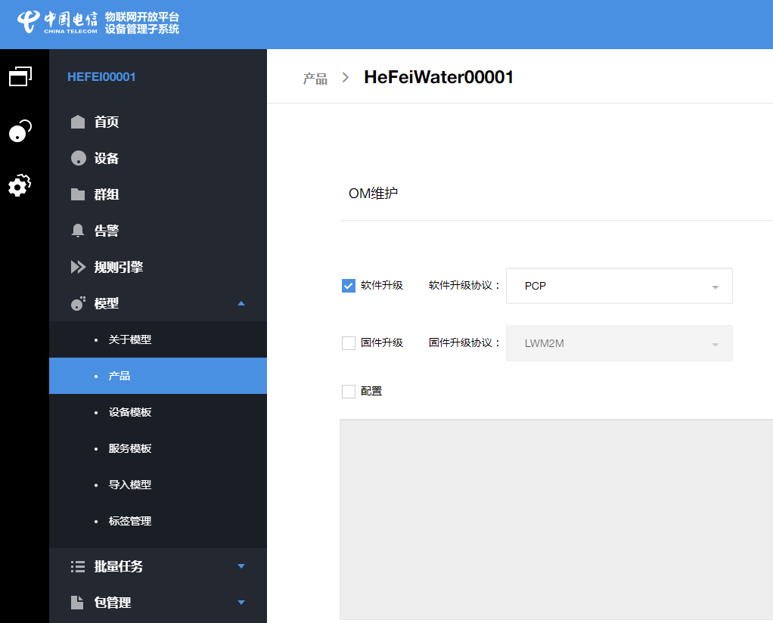

或者参考如下profile的omCapability.upgradeCapability的定义：



详细的Profile制作方法请参考《中国电信物联网开放平台_设备能力描述文件profile开发指南》文档：



## 平台升级协议

平台升级协议（PCP协议）规定了设备和平台之间升级的通信内容与格式，详情参见附件：



## 创建软件升级任务

在SP portal“设备管理/批量任务/软件批量任务”中选择“软件升级”，点击右上角的“创建批量任务”

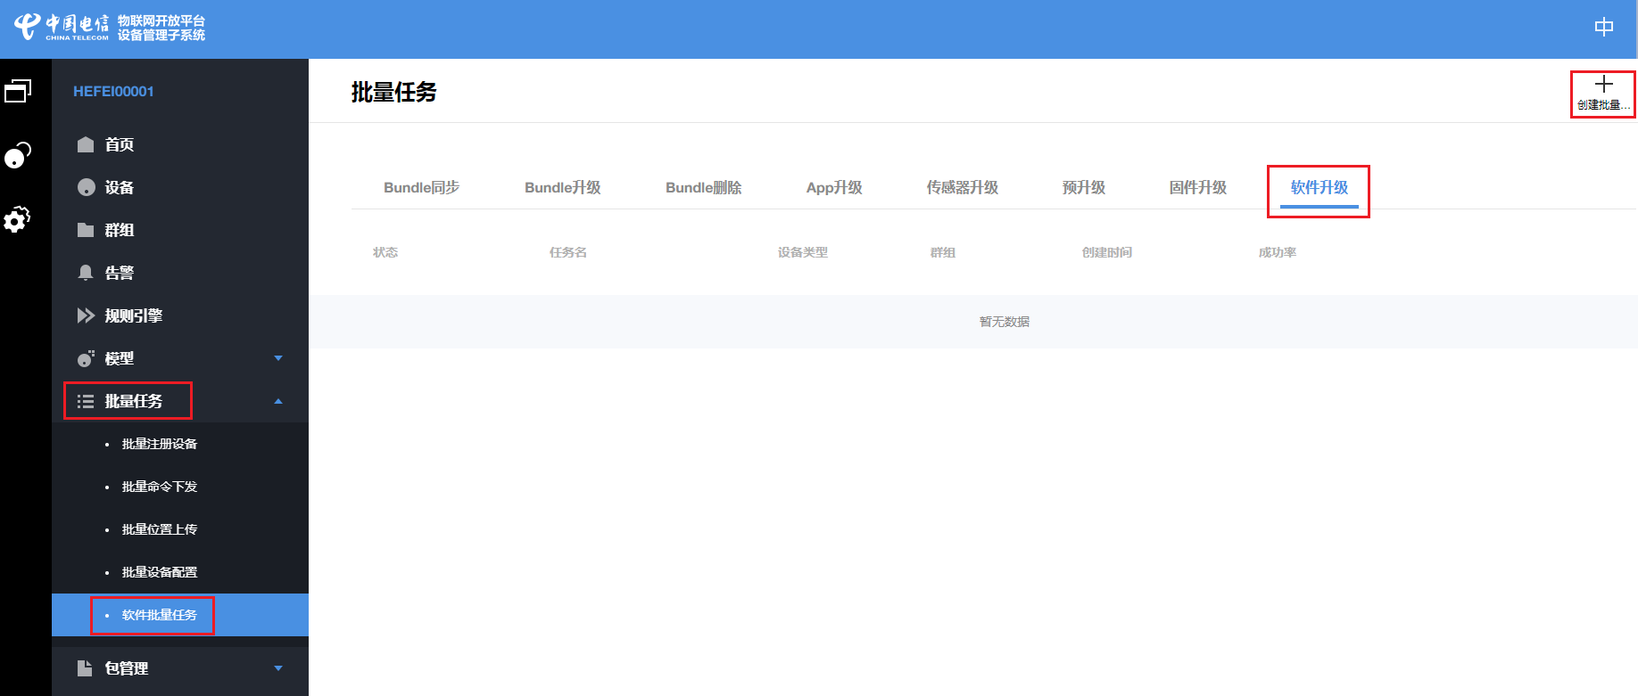

按照提示填写相关信息即可创建升级任务：

